Вечер фортепианной музыки
06.02.2024
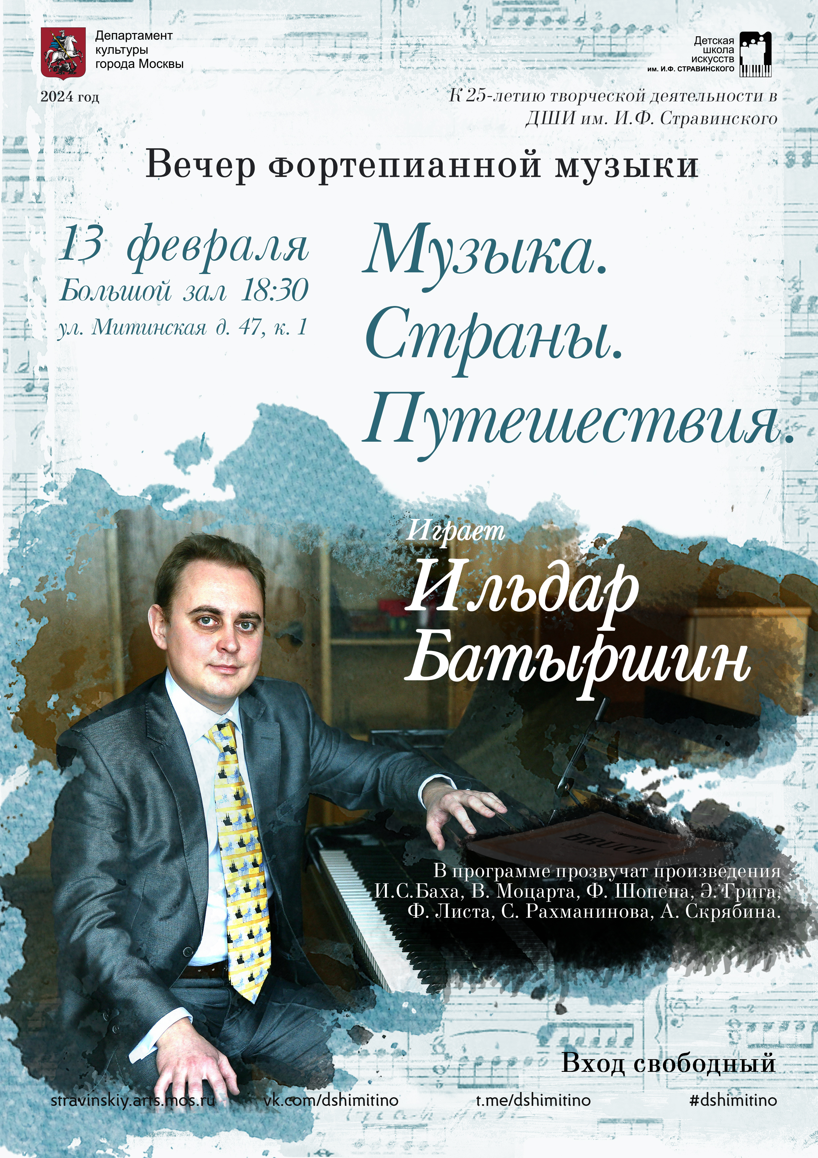

Адрес страницы: http://mitino.mos.ru/presscenter/important/detail/12148864.html
Управа района Митино города Москвы

